广 州 市 玉 岩 中 学 市 区 交 通 指 引
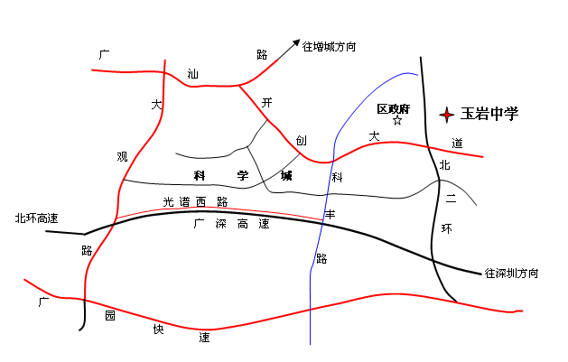

1、公交车：573路、506路、534路到大朗村（开创大道）站下后步行300米即到。
2、自驾车：
（1）广园快速→大观路→光谱西路（科学城内）→科丰路→二中路口→开创大道东行2公里。
（2）广园快速→科丰路→二中路口→开创大道东行2公里。
（3）北环高速广氮出口→大观路→光谱西路（科学城内）→科丰路→二中路口→开创大道东行2公里。
（4）广汕路→开创大道东行约8公里。
到开创大道后东行时请关注有指向玉岩中学的路标。

